INDICAÇÃO Nº 1448/2021

Indica ao Poder Executivo Municipal e aos órgãos competentes, a intensificação do policiamento e segurança das Unidades Básicas de Saúde, especialmente as destinadas às imunizações contra o Covid-19, do município.

Excelentíssimo Senhor Prefeito Municipal,

Nos termos do Art. 108 do Regimento Interno desta Casa de Leis, dirijo-me a Vossa Excelência e aos órgãos competentes, para solicitar reforço de policiamento nos períodos diurno e noturno, intensificando as rondas policiais e demais medidas de segurança nas Unidades Básicas de Saúde, especialmente as destinadas às imunizações contra o Covid-19, do município.

**Justificativa:**

Justifica o presente pedido considerando que, conforme notícias que ilustram a presente indicação, ocorreram furtos em Unidades Básicas de Saúde do município, destinadas às imunizações contra o Covid-19, podendo ser mencionados dois casos: o furto na fiação elétrica da Unidade Básica de Saúde do bairro Jardim Laudissi, bem como o mais recente, onde foram furtadas doses de vacinas e objetos na UBS do bairro Mollon.

Se faz necessária a intensificação e reforço de policiamento nas Unidades Básicas de Saúde, objetivando maior segurança e preservação das doses das vacinas contra o Covid-19, bem como para a garantia da segurança dos servidores dessas UBSs e dos munícipes/acompanhantes encaminhados às imunizações.

Plenário “Dr. Tancredo Neves”, em 17 de abril de 2021.

**Esther Moraes**

-vereadora-

**25/02/2021 às 11h06min Portal Atualidade**

**UBS de S.Bárbara tem cabos elétricos furtados e lote de vacinas contra Covid-19 pode ter estragado**

**FacebookTwitterWhatsAppMais...8**

**[](https://portalatualidade.com.br/images/noticias/10752/25024426_UBS_Laudis.jpeg)**

Um furto na fiação elétrica da Unidade Básica de Saúde (UBS) do bairro Jardim Laudissi, em Santa Bárbara d'Oeste, pode ter estragado um lote de vacinas contra Covid-19 que seriam aplicadas nos profissionais de saúde. De acordo com o Boletim de Ocorrência (BO), o furto aconteceu na madrugada desta quinta-feira (25) e o local conta com um vigia noturno.

Os profissionais de saúde que foram à UBS na manhã desta quinta-feira não conseguiram ser imunizados contra Covid-19.  
  
Questionada sobre a perda das vacinas, a Secretária de Saúde de Santa Bárbara d'Oeste, Lucimeire Cristina Coelho Rocha, disse que "ainda não dá pra falar em perdas de vacinas, pois as doses passarão por uma análise em Campinas e só após o procedimento é será possível saber se foram perdidas".

A prefeitura informou, por meio de nota, que "de acordo com a Vigilância Epidemiológica Municipal, 49 doses da vacina que estavam armazenadas na unidade foram recolhidas e passarão pela avaliação do serviço técnico regional responsável pelos imunobiológicos. Um boletim de ocorrência foi registrado e o caso será apurado pela Polícia Civil. Vale ressaltar que a UBS conta com vigilância".

**14/04/2021 às 16:34:00- Portal SBNotícias**

**Doses de vacinas são furtadas no Posto Médico do Mollon e descartadas na SP-304**

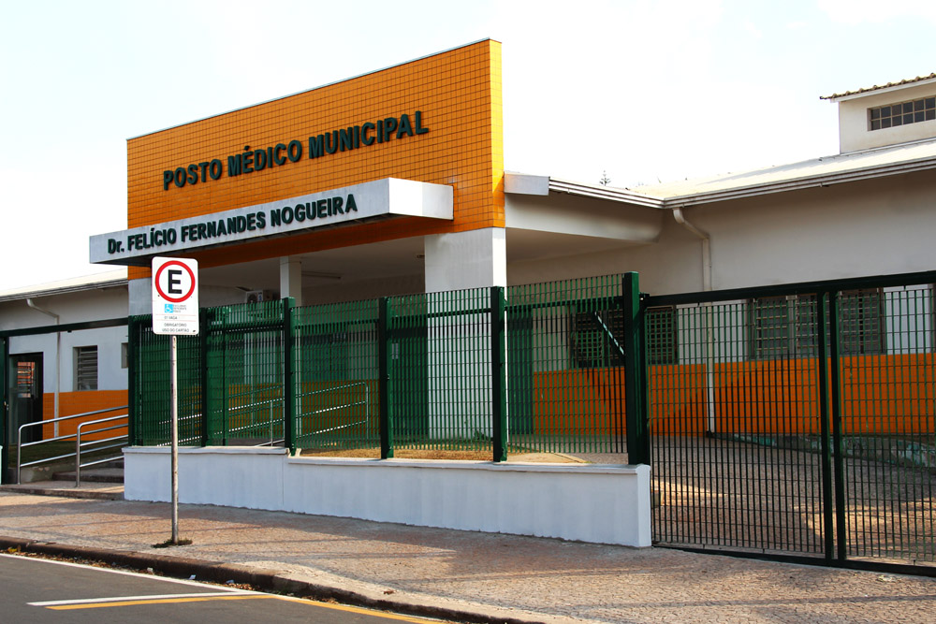

Indivíduos desconhecidos furtaram doses de vacinas e objetos na madrugada desta quarta-feira (14), na UBS (Unidade Básica de Saúde) Dr. Felicio Fernandes Nogueira, localizada na rua do Cobre, bairro Mollon, em Santa Bárbara d´Oeste. O fato ocorreu durante a madrugada.

Conforme informações da Guarda Civil Municipal, foram furtadas 25 doses da vacina Astrazenica (Covid) e 160 doses da Influenza(gripe), além de uma TV 42 polegadas e 1 impressora.

As doses das vacinas foram encontradas nas margens da SP-304 (Rodovia Luiz de Queiroz), altura da Vl. Pântano. Investigadores do 2º Distrito Policial recolheram o material furtado e entregaram à Vigilância Sanitária do município.

(Foto Arquivo )